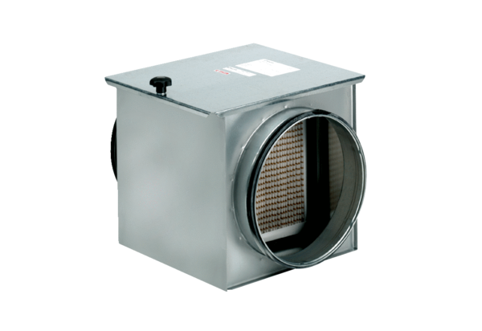Vzduchový filtr TFE 20-5Obsah dodávky: 1 kusSortiment: C
Typové číslo: 0149.0062Výrobce: MAICO

